**ĐẠI HỌC ĐÀ NẴNG**

**TRƯỜNG ĐẠI HỌC BÁCH KHOA**

**KHOA CÔNG NGHỆ THÔNG TIN**

**BÁO CÁO**

**PBL3: ĐỒ ÁN LẬP TRÌNH ỨNG DỤNG**

**ĐỀ TÀI: QUẢN LÝ ĐẶT XE**

**GIẢNG VIÊN HƯỚNG DẪN**

**TS. Phạm Minh Tuấn**

**SINH VIÊN THỰC HIỆN**

**1. Trần Thị Ngọc Quyên 102210371 21.99A**

**2. Phan Văn Nhân 102210364 21.99A**

**Đà Nẵng, 06/2023**

MỤC LỤC

MỤC LỤC 1

DANH MỤC HÌNH VẼ 2

DANH MỤC BẢNG 3

MỞ ĐẦU 4

1. TỔNG QUAN ĐỀ TÀI 5

2. CƠ SỞ LÝ THUYẾT 5

2.1. Ý tưởng 5

2.2. Thuật toán 5

2.3. Công cụ sử dụng 8

3. PHÂN TÍCH VÀ THIẾT KẾ HỆ THỐNG 9

3.1. Phát biểu yêu cầu 9

3.2. Các biểu đồ thiết kế 9

3.3. Biểu đồ cơ sở dữ liệu quan hệ hoặc cơ sở dữ liệu phẳng 10

3.4. Kiến trúc hệ thống 13

4. CHƯƠNG TRÌNH VÀ KẾT QUẢ 14

4.1. Giao diện chính 14

4.2. Kết quả thực thi 29

4.3. Nhận xét đánh giá 36

5. KẾT LUẬN VÀ HƯỚNG PHÁT TRIỂN 37

5.1. Kết luận 37

5.2. Hướng phát triển 37

TÀI LIỆU THAM KHẢO 38

PHỤ LỤC 38

DANH MỤC HÌNH VẼ

*Hình 1: Sơ đồ tổng quát chức năng* 9

*Hình 2: Biểu đồ cơ sở dữ liệu quan hệ* 13

*Hình 3: Mô hình 3 lớp (three layer)* 14

*Hình 4: Giao diện đăng nhập* 15

*Hình 5: Giao diện chính của quản lý* 16

*Hình 6: Giao diện chính của tài xế* 17

*Hình 7: Giao diện quản lý tài xế* 18

*Hình 8: Giao diện quản lý xe* 19

*Hình 9: Giao diện quản lý lịch trình chi tiết* 21

*Hình 10: Giao diện quản lý hóa đơn* 22

*Hình 11: Giao diện quản lý tài khoản* 23

*Hình 12: Giao diện thống kê* 24

*Hình 13: Thêm thông tin tài xế* 25

*Hình 14: Chỉnh sửa thông tin tài xế* 26

*Hình 15: Xóa thông tin tài xế* 26

*Hình 16: Tìm kiếm thông tin tài xế* 27

*Hình 17: Form Thông tin cá nhân* 28

*Hình 18: Form Tạo hóa đơn* 28

*Hình 19: Kết quả thêm thông tin (Tài xế)* 29

*Hình 20: Kết quả chỉnh sửa thông tin (Tài xế)* 30

*Hình 21: Kết quả xóa thông tin (Tài xế)* 31

*Hình 22: Kết quả tìm kiếm thông tin (Tài xế)* 32

*Hình 23: Kết quả xem thông tin tài khoản (Từ Form chính)* 33

*Hình 24: Kết quả sau khi đăng xuất* 34

*Hình 25: Kết quả thống kê theo tùy chỉnh* 34

*Hình 26: Kết quả thống kê 7 ngày trước* 35

*Hình 27: Kết quả xem lịch trình đề xuất* 36

*Hình 28: Kết quả tạo hóa đơn* 36

DANH MỤC BẢNG

*Bảng 1: Mô tả giao diện đăng nhập 15*

*Bảng 2: Mô tả giao diện chính của quản lý 17*

*Bảng 3: Mô tả giao diện quản lý tài xế 19*

*Bảng 4: Mô tả giao diện quản lý xe 20*

*Bảng 5: Mô tả giao diện quản lý lịch trình chi tiết 22*

*Bảng 6: Mô tả giao diện quản lý hóa đơn* 22

*Bảng 7: Mô tả giao diện quản lý tài khoản* 24

*Bảng 8: Mô tả giao diện thống kê* 24

MỞ ĐẦU

Hiện nay phương tiện giao thông ngày càng phát triển và nhu cầu đi lại ngày càng cao. Cùng với đó nhiều nhà xe ra đời để tiện cho việc đặt xe đi lại của người dân. Nhưng hiện nay nhiều nhà xe còn sơ sài trong việc phân chia và quản lý, có nhiều cản trở trong kinh doanh.

Dựa vào vấn đề đó nhóm chúng em đã quyết định xây dựng phần mềm Quản lý đặt xe để giúp việc kinh doanh nhà xe này trở nên dễ dàng hơn.

Mục tiêu đề tài là xây dựng một ứng dụng với đầy đủ các chức năng cơ bản để Quản lý đặt xe một cách hiệu quả nhất, tiết kiệm thời gian và chi phí. Qua quá trình trải nghiệm và sử dụng dịch vụ đặt xe tại các nhà xe và tham khảo, chúng em đã nắm được cơ bản cách hoạt động, quản lý của một nhà xe truyền thống.

Phần mềm được sử dụng với phạm vi dành cho người quản lí, quản lí tất cả những điều cần thiết để vận hành nhà xe một cách nhanh chóng và chính xác hơn.

Đặc biệt chúng em xin chân thành cảm ơn giảng viên **TS. Phạm Minh Tuấn** đã tận tình giúp đỡ chúng em trong quá trình thực hiện đề tài này.

# TỔNG QUAN ĐỀ TÀI

Phần mềm quản lý là phần mềm hỗ trợ cho công việc quản lý của người quản lý được chính xác, nhanh nhạy và làm việc có hiệu quả nhất.

Hầu hết các nhà xe truyền thống vẫn dùng phương pháp thủ công để ghi lại thông tin tài xế, các hoá đơn đặt xe, xe…

Theo yêu cầu của môn học chúng em đã làm phần mềm này để hỗ trợ phần nào việc quản lý các vấn đề liên quan của một hệ thống nhà xe cần có, một cách thuận tiện và dễ dàng hơn

# CƠ SỞ LÝ THUYẾT

## Ý tưởng

Các chức năng quản trị viên gồm thêm, sửa, xoá, tìm kiếm, truy xuất thông tin,..

* Các chức năng của quản trị viên
* Quản lý thông tin tài xế
* Quản lý xe
* Quản lý đơn đặt xe
* Quản lý tài khoản
* Quản lý hóa đơn (Tra cứu chi tiết hoá đơn đã đặt xe)
* Thống kê doanh thu
* Tạo hoá đơn đặt xe
* Tạo lịch trình
* Các chức năng của tài xế:
* Quản lý đơn đặt xe (Đơn đặt xe của tài khoản chưa được thanh toán)
* Tạo hóa đơn đặt xe

Phần mềm nhẹ, có giao diện đơn giản dễ sử dụng, phù hợp với đa các nhà xe.

Dễ cập nhập, sửa chữa và nâng cấp ứng dụng nếu cần thiết.

## Thuật toán

* Sử dụng thuật toán nhánh cận

Dùng trong đề xuất lịch trình

* Phương pháp nhánh và cận:

Thuật toán nhánh cận là một trong các phương pháp chủ yếu giải bài toán tối ưu tổ hợp. Tư tưởng cơ bản của nó là trong quá trình tìm kiếm ta phân hoạch các phương án của bài toán ra thành hai hay nhiều tập con như là các nút của cây tìm kiếm và cố gắng đánh giá cận cho các nút, loại bỏ những nhánh mà ta biết chắc chắn là không chứa phương án tối ưu.

Xét *bài toán người du lịch*. Gọi

C = { cij : i, j = 1,2,...,n}

là *ma trận chi phí*. Mỗi hành trình

v = v(1) →v(2) → ... →v(n→1) →v(n) →v(1)

có thể viết dưới dạng

v = (v(1),v(2)), (v(2),v(3)), ..., (v(n-1),v(n)), (v(n),v(1))

trong đó mỗi thành phần (v(i-1),v(i)) gọi là một cạnh của hành trình.

Trong bài toán người du lịch khi tiến hành tìm kiếm lời giải ta sẽ phân tập hành trình thành hai tập con: Một tập chứa cạnh (i,j) và tập không chứa cạnh này.

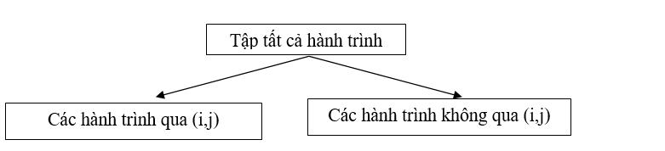

* Ma trận rút gọn:

*Thủ tục rút gọn:*

◊ *Đầu vào* : Ma trận chi phí C = (*cij*)

◊ *Đầu ra* : Ma trận rút gọn và tổng hằng số rút gọn *Sum*

◊ *Thuật toán*:

(i) Khởi tạo :

*Sum* := 0 ; (chỉ áp dụng cho ma trận chi phí ban đầu)

(ii) Rút gọn dòng:

Với mỗi dòng r từ 1 đến n của ma trận C thực hiện :

- Tìm phần tử crj = α nhỏ nhất trên dòng.

- Trừ tất cả các phần tử trên dòng đi một lượng α.

- Cộng dồn : *Sum* := *Sum* + α

(iii) Rút gọn cột:

Với mỗi cột c từ 1 đến n của ma trận C thực hiện :

- Tìm phần tử cic = α nhỏ nhất trên cột.

- Trừ tất cả các phần tử trên cột đi một lượng α.

- Cộng dồn : *Sum* := *Sum* + α

* Phân nhánh:

Giả sử ta chọn cạnh phân nhánh (r, s). Như vậy các hành trình sẽ được chia làm hai tập: P1 chứa các hành trình qua (r,s) và P2 chứa các hành trình không qua (r,s).

+ Nhánh tập P1 : Cận dưới β với giá trị xuất phát có từ thủ tục rút gọn.

* Giảm cấp ma trận chi phí C bằng cách loại dòng r và cột s.
* Ngăn cấm tạo chu trình con :
* Cấm cạnh (s,r) bằng cách đặt csr = ∞.
* Nếu (r,s) là cạnh phân nhánh thứ hai trở đi thì phải xét các cạnh đã chọn nối trước và sau cạnh (r,s) thành dãy nối tiếp các cạnh như hình sau:

→ ... → ... →

(i,j) ... (r,s) ... (k,h)

và cấm tất cả các cạnh dạng (h,i) bằng cách đặt chi = ∞.

Rút gọn ma trận chi phí ta có cận dưới β := β + (tổng hằng số rút gọn).

Ta có thể tiếp tục thủ tục phân nhánh theo nhánh này với ma trận chi phí đã được hiệu chỉnh và giảm 1 bậc. Việc chọn cạnh nào để phân nhánh ta sẽ bàn ở mục tiếp theo.

+ Nhánh tập P2 :

* Cấm cạnh (r,s) bằng cách đặt crs = ∞.
* Thực hiện thủ tục rút gọn với ma trận chi phí tương ứng và tính cận dưới β := β + (tổng hằng số rút gọn) cho nhánh.

Ta có thể tiếp tục thủ tục phân nhánh theo nhánh này với ma trận chi phí đã được hiệu chỉnh cùng cận dưới tương ứng. Việc chọn cạnh nào để phân nhánh ta sẽ bàn ở mục tiếp theo.

* Thủ tục cạnh phân nhánh:

Một cách lôgic là ta chọn cạnh phân nhánh (r,s) sao cho cận dưới của nhánh không chứa (r,s) sẽ tăng nhiều nhất.

*Thủ tục chọn cạnh phân nhánh (r,s)*

◊ *Đầu vào* : Ma trận rút gọn bậc k.

◊ *Đầu ra* : Cạnh phân nhánh (r,s).

◊ *Thuật toán* :

(i) Khởi tạo : α := − ∞;

(ii) Với mỗi cặp (i,j) thoả *cij* = 0 (i=1,...,k; j=1,...,k) thực hiện

- Xác định

minr = min{cih : h ≠ j }

mins = min{chj : h ≠ i }

- Nếu α < minr + mins , đặt

α := minr + mins; r := i; s := j;

* Chọn 2 cạnh cuối cùng:

Mỗi hành trình có n cạnh. Sau khi đã chọn n-2 cạnh, ta phải chọn nốt 2 cạnh còn lại. Lúc này ma trận rút gọn có bậc 2 và là một trong hai dạng sau cùng cận dưới β.

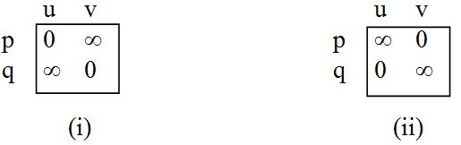

Trong trường hợp (i) ta chọn hai cạnh (p,u) và (q,v), còn trong trường hợp (ii) ta chọn hai cạnh (p,v) và (q,u). Tổng chi phí là β.

## Công cụ sử dụng

Coding, xây dựng hệ thống cơ sở dữ liệu:

* Microsoft Visual Studio
* Microsoft SQL Server
* API Google maps

Trao đổi giữa các thành viên:

- Github

- Facebook Messenger

# PHÂN TÍCH VÀ THIẾT KẾ HỆ THỐNG

## Phát biểu yêu cầu

* Đăng nhập vào hệ thống với quyền quản lí

+ Sử dụng được tất cả các chức năng quản lý với mọi đối tượng

+ Sau khi nhập và thực hiện các thao tác với phần mềm, phần mềm sẽ truy xuất và lưu trữ các thông tin theo yêu cầu và hiển thị ra theo yêu cầu của người quản lí

+ Có thể quản lý tài xế ( Thêm, xoá, sửa thông tin nhân viên)

+ Có thể quản lý doanh thu

* Đối với đăng nhập vào hệ thống với quyền tài xế

+ Có thể xem được đơn của tài khoản mình

+ Tạo hóa đơn thanh toán

## Các biểu đồ thiết kế

* + 1. Biểu đồ tổng quát chức năng

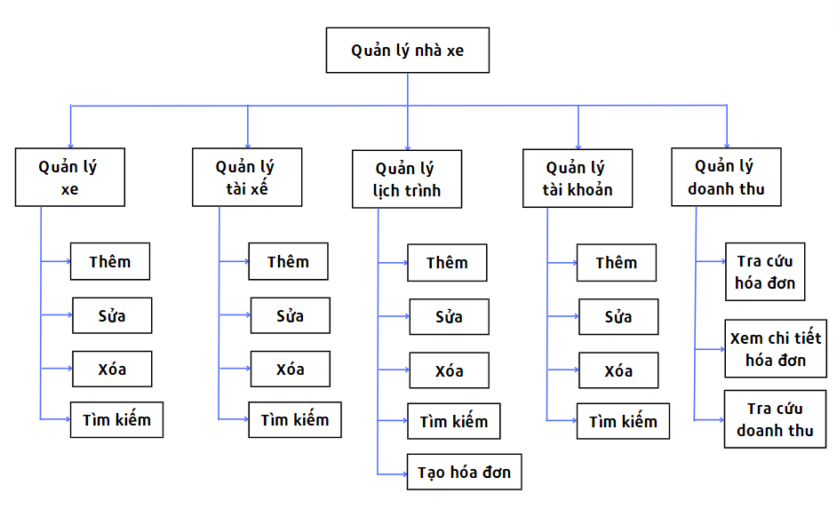

*Hình 1: Sơ đồ tổng quát chức năng*

## Biểu đồ cơ sở dữ liệu quan hệ hoặc cơ sở dữ liệu phẳng

* + 1. Bảng Staff (Tài xế)

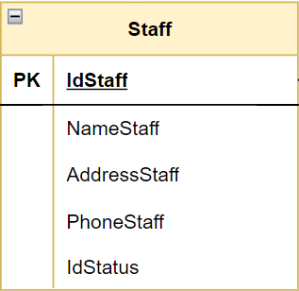

Bảng Staff

* + 1. Bảng Car (Xe)

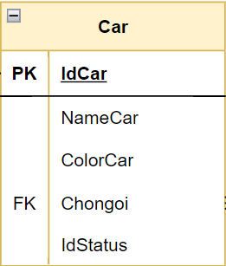

Bảng Car

* + 1. Bảng Price (Giá)

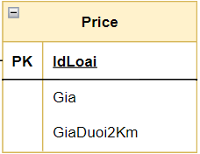

Bảng Price

* + 1. Bảng Detailed_Schedule (Chi tiết Lịch trình )

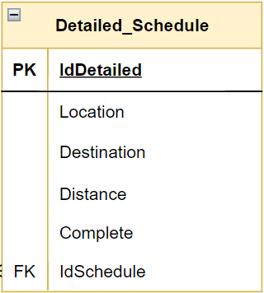

Bảng Detailed_Schedule

* + 1. Bảng Schedule (Lịch trình)

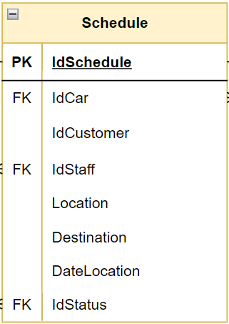

Bảng Schedule

* + 1. Bảng Bill (Hoá đơn)

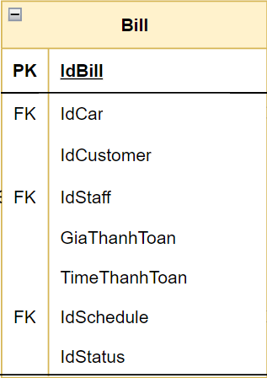

Bảng Bill

* + 1. Bảng Account (Tài khoản)

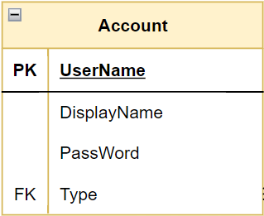

Bảng Account

* + 1. Bảng TypeAccount (Loại tài khoản)

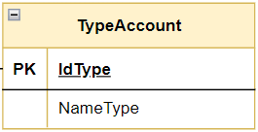

Bảng TypeAccount

* + 1. Biểu đồ cơ sở dữ liệu quan hệ

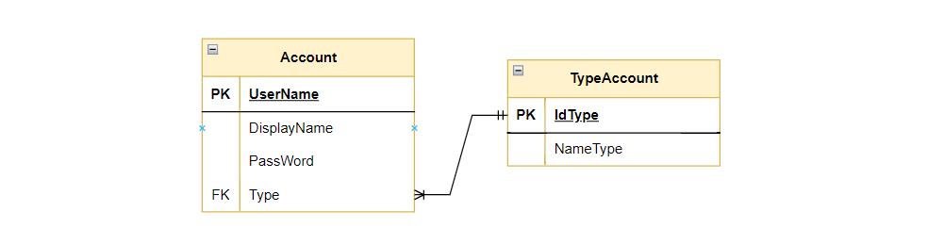

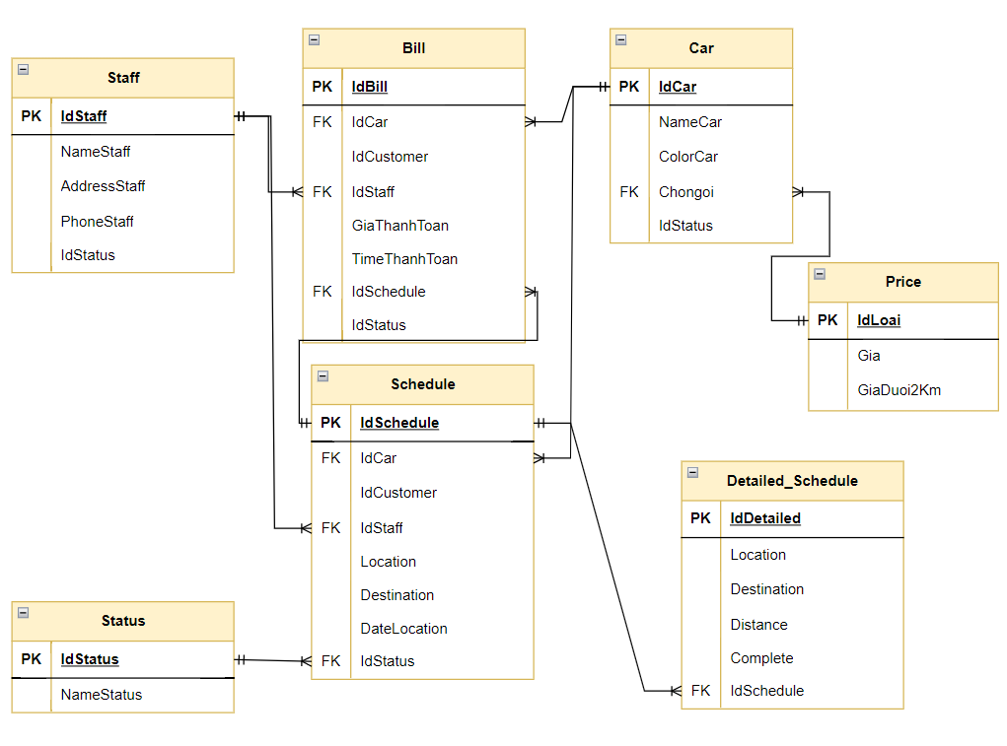

*Hình 2: Biểu đồ cơ sở dữ liệu quan hệ*

## Kiến trúc hệ thống

Sử dụng mô hình 3 lớp (three-layer)

Mô hình 3-layer gồm có 3 phần chính :

* **Presentation Layer (View)** : Lớp này có nhiệm vụ chính giao tiếp với người dùng. Nó gồm các thành phần giao diện ( win form, web form,…) và thực hiện các công việc như nhập liệu, hiển thị dữ liêu, kiểm tra tính đúng đắn dữ liệu trước khi gọi lớp Business Logic Layer (BLL).
* **Business Logic Layer (BLL)** : Layer này phân ra 2 thành nhiệm vụ :

+ Đây là nơi đáp ứng các yêu cầu thao tác dữ liệu của GUI layer, xử lý chính nguồn dữ liệu từ Presentation Layer trước khi truyền xuống Data Access Layer và lưu xuống hệ quản trị CSDL.

+ Đây còn là nơi kiểm tra các ràng buộc, tính toàn vẹn và hợp lệ dữ liệu, thực hiện tính toán và xử lý các yêu cầu nghiệp vụ, trước khi trả kết quả về Presentation Layer.

* **Data Access Layer (DAL)** : Lớp này có chức năng giao tiếp với hệ quản trị CSDL như thực hiện các công việc liên quan đến lưu trữ và truy vấn dữ liệu ( tìm kiếm, thêm, xóa, sửa,…).

*Hình 3: Mô hình 3 lớp (three layer)*

# CHƯƠNG TRÌNH VÀ KẾT QUẢ

## Giao diện chính

* + 1. Giao diện đăng nhập

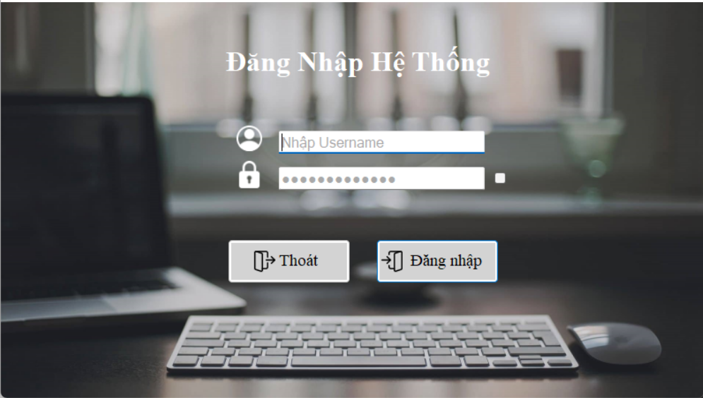

*Hình 4: Giao diện đăng nhập*

|  |  |  |  |
| --- | --- | --- | --- |
| Hành động | Mô tả | Thành công | Lỗi |
| Đăng nhập | Sau khi nhập username và password. Hệ thống sẽ kiểm tra xem tài khoản có chính xác hay không | Màn hình chính của ứng dụng sẽ hiện ra | Hiện hộp thoại thông báo lỗi, yêu cầu nhập lại |

*Bảng 1: Mô tả giao diện đăng nhập*

* + 1. Giao diện chính của Quản trị viên (giao diện đầu tiên khi vào ứng dụng, tạo lịch trình đề xuất, tạo đơn đặt xe…)

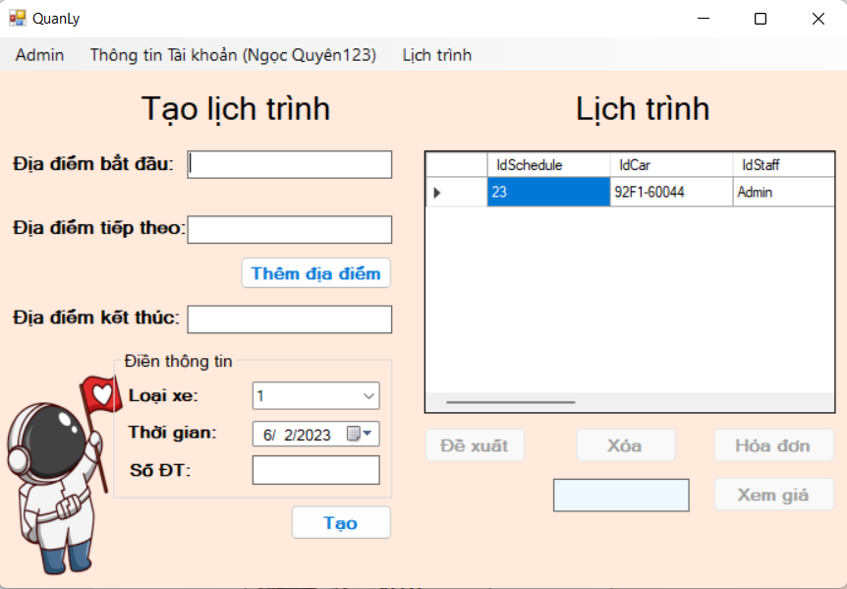

*Hình 5: Giao diện chính của quản lý*

|  |  |
| --- | --- |
| Hành động | Mô tả |
|  | Phần tạo lịch trình |
| Tạo lịch trình | Nhập địa điểm bắt đầu, tiếp theo, kết thúc  Nhập SĐT khách hàng, chọn loại xe, thời gian đón  Bấm “Tạo”, lịch trình sẽ được tạo và tự động phân xe theo loại xe và phân tài xế |
| Thao tác với lịch trình | Chọn lịch trình trên bảng dtgvDexuat  Hiện ra nút “Đề xuất” , “Xóa”, “Hóa đơn”  Bấm “Đề xuất” để xem được lịch trình đề xuất của lịch trình đó  Bấm “Xóa” để xóa lịch trình  Bấm “Hóa đơn” nếu bạn muốn thanh toán hoặc tạo hóa đơn  Bấm “Xem giá” để xem giá của đơn đặt xe đó (lịch trình đó) |
| Thông tin Tài khoản | Thông tin cá nhân: Cho phép chỉnh sửa thông tin tài khoản (Tên hiển thị, mật khẩu)  Đăng xuất. |
| Lịch trình | Xem các hóa đơn chưa được thanh toán, thanh toán hóa đơn |
| Admin | Quản lý  Thống kê |

*Bảng 2: Mô tả giao diện chính của quản lý*

* + 1. Giao diện của tài xế (giao diện đầu tiên khi vào ứng dụng)

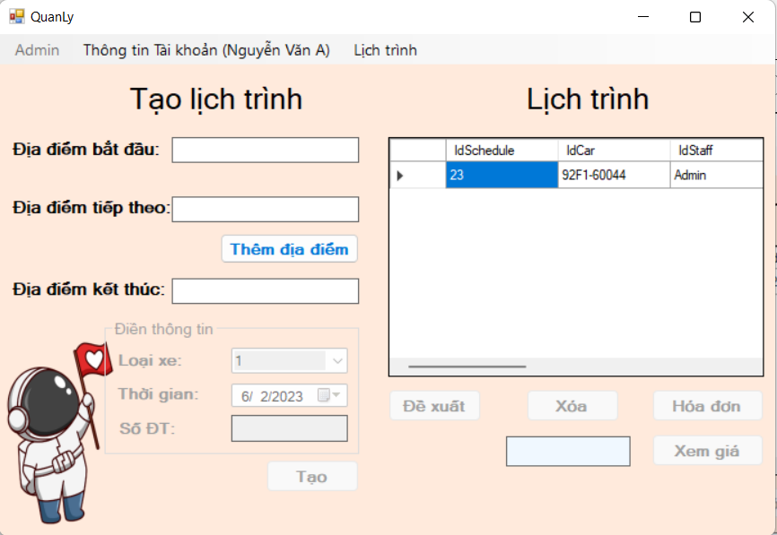

*Hình 6: Giao diện chính của tài xế*

* **Giao diện của tài xế giống giao diện của quản lý nhưng chỉ được sử dụng một số chức năng cho phép (Thông tin tài khoản, Lịch trình, Thao tác với lịch trình)**
  + 1. Giao diện quản lý (Chỉ dành cho quản lý)

1. Giao diện quản lý Tài xế

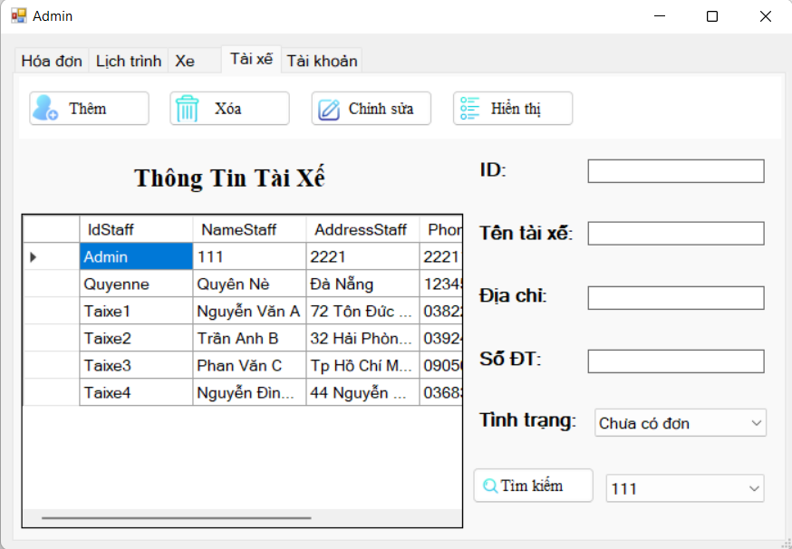

*Hình 7:* *Giao diện quản lý tài xế*

|  |  |
| --- | --- |
| Hành động | Mô tả |
| Thêm tài xế | Bấm nút “Thêm”, nút “Lưu” và “Hủy” hiện ra, nhập đầy đủ thông tin và bấm “Lưu” |
| Sửa thông tin tài xế | Chọn tài xế trong danh sách tài xế, bấm “Chỉnh sửa”, nút “Lưu” và “Hủy” hiện ra, thay đổi các thông tin của tài xế và bấm “Lưu” |
| Xoá tài xế | Chọn tài xế trong danh sách tài xế, bấm “Xóa” để xoá thông tin tài xế trong danh sách |
| Hiển thị thông tin tài xế | Hiển thị tất cả tài xế  Reset các ô nhập dữ liệu |
| Tìm kiếm | Chọn dữ liệu chỗ combobox, bấm “Tìm kiếm”, thông tin tài xế sẽ hiện ra trong danh sách tài xế |

*Bảng 3: Mô tả giao diện quản lý tài xế*

1. Giao diện quản lý xe

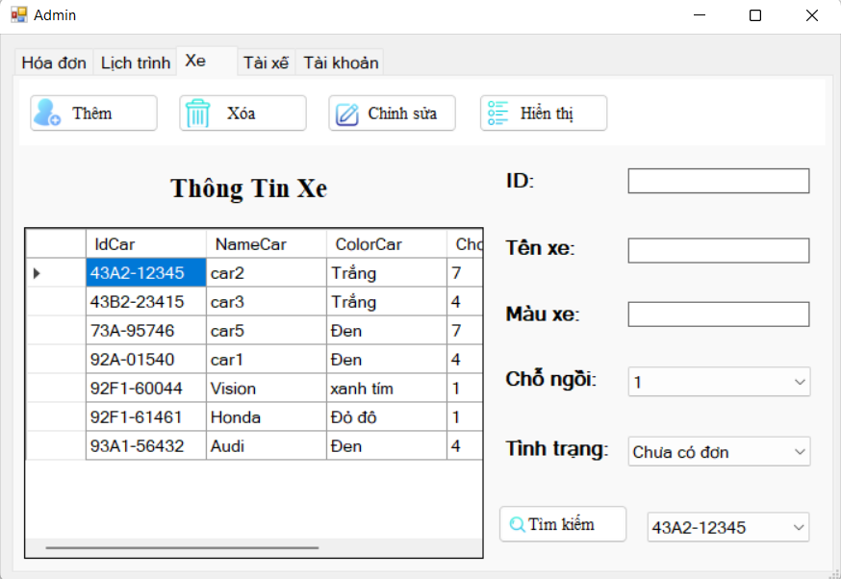

*Hình 8: Giao diện quản lý xe*

|  |  |
| --- | --- |
| Hành động | Mô tả |
| Thêm xe | Bấm nút “Thêm”, nút “Lưu” và “Hủy” hiện ra, nhập đầy đủ thông tin và bấm “Lưu” |
| Sửa thông tin xe | Chọn xe trong danh sách xe, bấm “Chỉnh sửa”, nút “Lưu” và “Hủy” hiện ra, thay đổi các thông tin của xe và bấm “Lưu” |
| Xoá xe | Chọn xe trong danh sách xe, bấm “Xóa” để xoá thông tin xe trong danh sách |
| Hiển thị thông tin xe | Hiển thị tất cả xe  Reset các ô nhập dữ liệu |
| Tìm kiếm | Chọn dữ liệu chỗ combobox, bấm “Tìm kiếm”, thông tin xe sẽ hiện ra trong danh sách xe |

*Bảng 4: Mô tả giao diện quản lý xe*

1. Giao diện quản lý lịch trình chi tiết

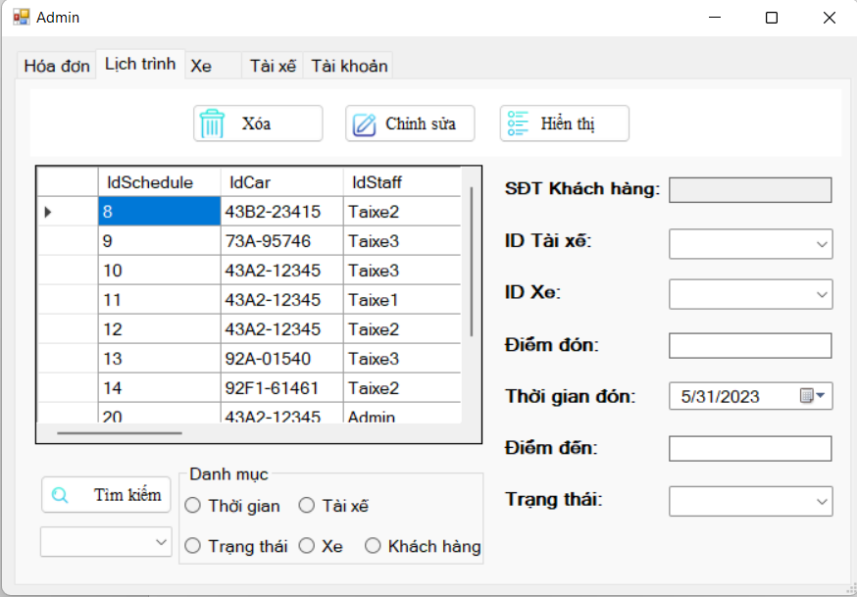

*Hình 9: Giao diện quản lý lịch trình chi tiết*

|  |  |
| --- | --- |
| Hành động | Mô tả |
| Sửa thông tin lịch trình | Chọn lịch trình trong danh sách lịch trình, bấm “Chỉnh sửa”, nút “Lưu” và “Hủy” hiện ra, thay đổi các thông tin của lịch trình và bấm “Lưu” |
| Xoá lịch trình | Chọn xe trong danh sách xe, bấm “Xóa” để xoá thông tin xe trong danh sách |
| Hiển thị thông tin lịch trình | Hiển thị tất cả lịch trình  Reset các ô nhập dữ liệu |
| Tìm kiếm | Chọn tìm kiếm theo mục  Chọn dữ liệu chỗ combobox, bấm “Tìm kiếm”, thông tin lịch trình sẽ hiện ra trong danh sách lịch trình |

*Bảng 5: Mô tả giao diện quản lý lịch trình chi tiết*

1. Giao diện quản lý hóa đơn

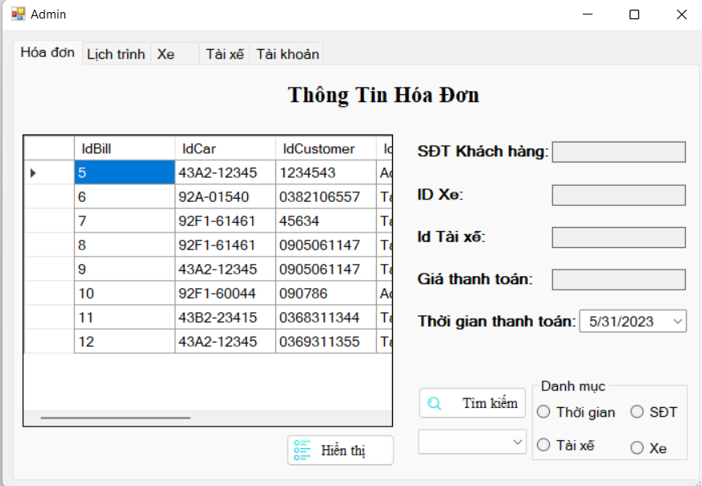

*Hình 10: Giao diện quản lý hóa đơn*

|  |  |
| --- | --- |
| Hành động | Mô tả |
| Hiển thị thông tin hóa đơn | Hiển thị tất cả hóa đơn  Reset các ô nhập dữ liệu |
| Tìm kiếm | Chọn tìm kiếm theo mục  Chọn dữ liệu chỗ combobox, bấm “Tìm kiếm”, thông tin hóa đơn sẽ hiện ra trong danh sách hóa đơn |

*Bảng 6: Mô tả giao diện quản lý hóa đơn*

1. Giao diện quản lý tài khoản

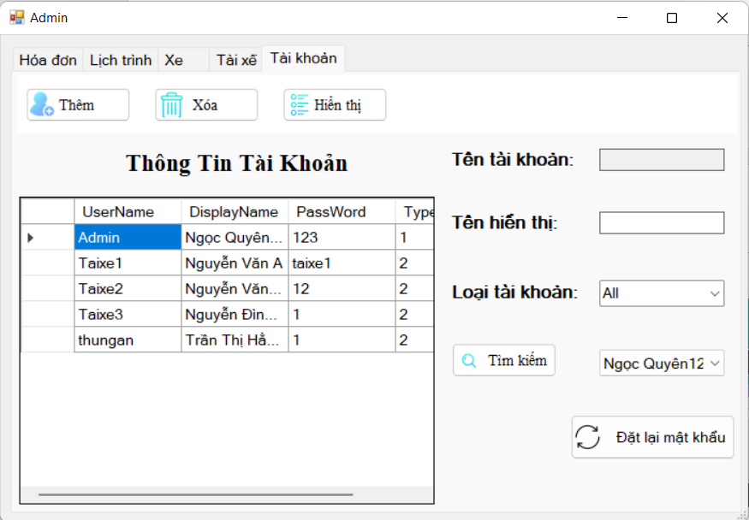

*Hình 11: Giao diện quản lý tài khoản*

|  |  |
| --- | --- |
| Hành động | Mô tả |
| Thêm tài khoản | Bấm nút “Thêm”, nút “Lưu” và “Hủy” hiện ra, nhập đầy đủ thông tin và bấm “Lưu” |
| Xoá tài khoản | Chọn tài khoản trong danh sách tài khoản, bấm “Xóa” để xoá thông tin tài khoản trong danh sách |
| Hiển thị thông tin tài khoản | Hiển thị tất cả tài khoản  Reset các ô nhập dữ liệu |
| Tìm kiếm | Chọn dữ liệu chỗ combobox, bấm “Tìm kiếm”, thông tin tài khoản sẽ hiện ra trong danh sách |
| Đặt lại mật khẩu | Chọn tài khoản trong danh sách tài khoản, bấm “Đặt lại mật khẩu” để đặt lại mật khẩu tài khoản = “1” |

*Bảng 7: Mô tả giao diện quản lý tài khoản*

* + 1. Giao diện thống kê (Chỉ dành cho quản lý)

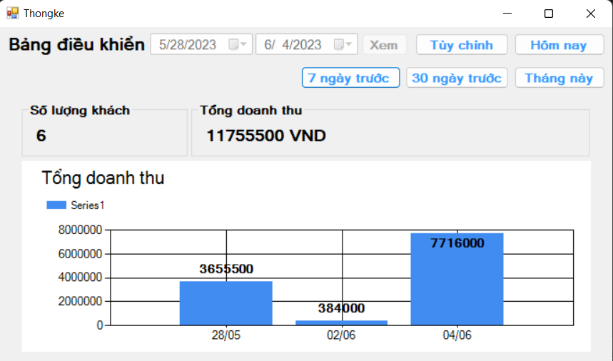

*Hình 12: Giao diện thống kê*

|  |  |
| --- | --- |
| Hành động | Mô tả |
| Xem thống kê | Thống kê số lượng khách, doanh thu theo thời gian |

*Bảng 8: Mô tả giao diện thống kê*

* + 1. Các chức năng

1. Chức năng thêm thông tin (Quản lý tài xế)

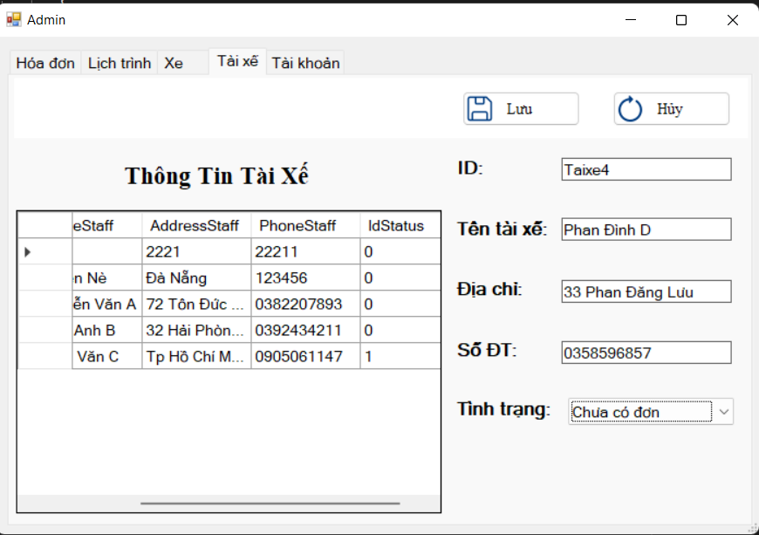

*Hình 13: Thêm thông tin tài xế*

1. Chức năng sửa thông tin (Quản lý tài xế)

* Chọn đối tượng muốn sửa trong Form
* Bấm “Chỉnh sửa”

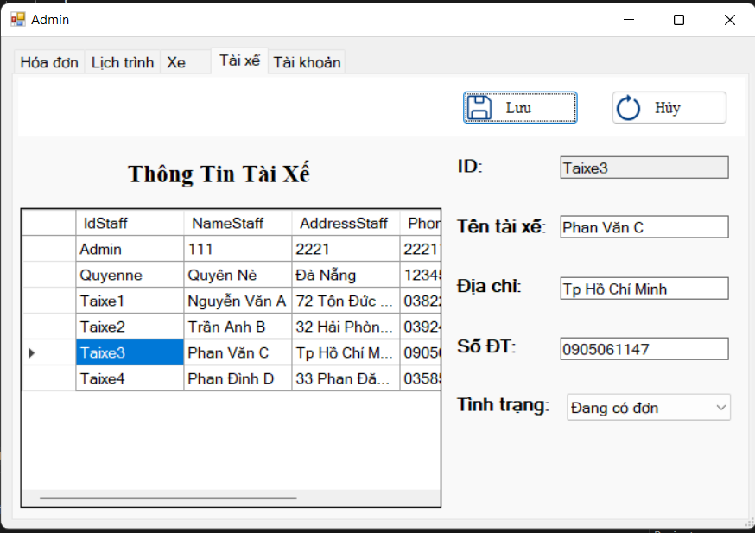

*Hình 14: Chỉnh sửa thông tin tài xế*

1. Chức năng xoá (Quản lý tài xế)

* Chọn đối tượng muốn xoá trong Form
* Bấm “Xoá”, sẽ hiển thị hộp thoại thông báo có chắc chắn xoá hay không.

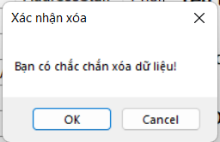

*Hình 15: Xóa thông tin tài xế*

1. Chức năng tìm kiếm (Quản lý tài xế)

* Chọn dữ liệu muốn tìm kiếm
* Bấm “Tìm kiếm”, sẽ hiện dữ liệu vào bảng thông tin và thông tin trên các mục

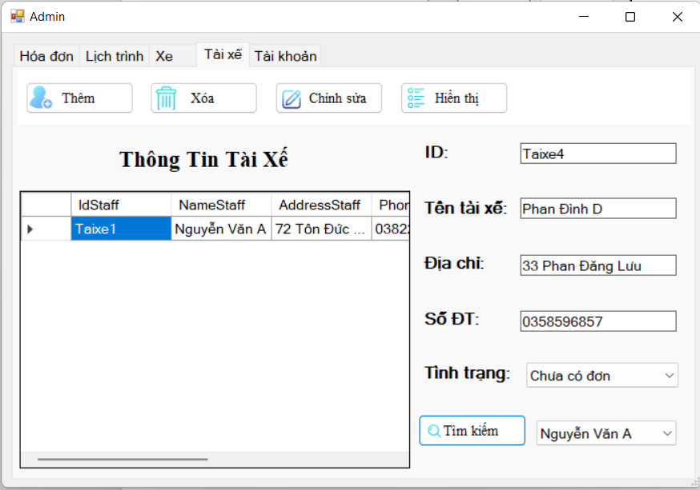

*Hình 16: Tìm kiếm thông tin tài xế*

**\*\* Các chức năng thêm, sửa, xoá của các Quản lý khác tương tự như Quản Lý Tài xế**

* + 1. Form Thông tin cá nhân
* Điền đầy đủ các thông tin cần cập nhật
* Bấm Cập nhật
* Sau khi cập nhật thành công thông tin đã được lưu lại và cập nhật trên hệ thống

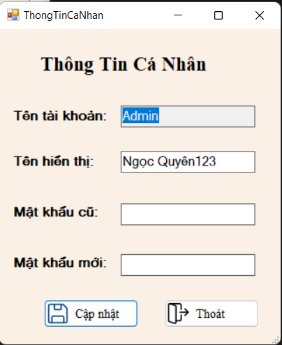

*Hình 17: Form Thông tin cá nhân*

* + 1. Form Tạo hóa đơn
* Bấm Hóa đơn để tạo hóa đơn trên hệ thống

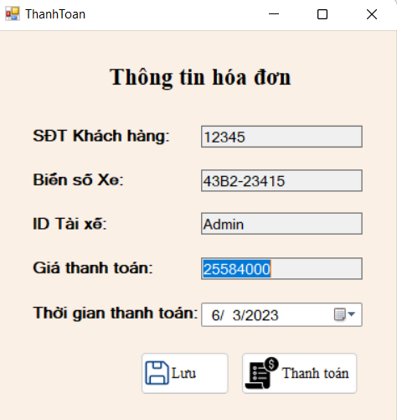

*Hình 18: Form Tạo hóa đơn*

## Kết quả thực thi

* + 1. Chức năng thêm (Tài xế)
* Điền đầy đủ thông tin của đối tượng cần thêm (thêm tài xế mới)
* Tài xế vừa được thêm vào ở cuối danh sách tài xế

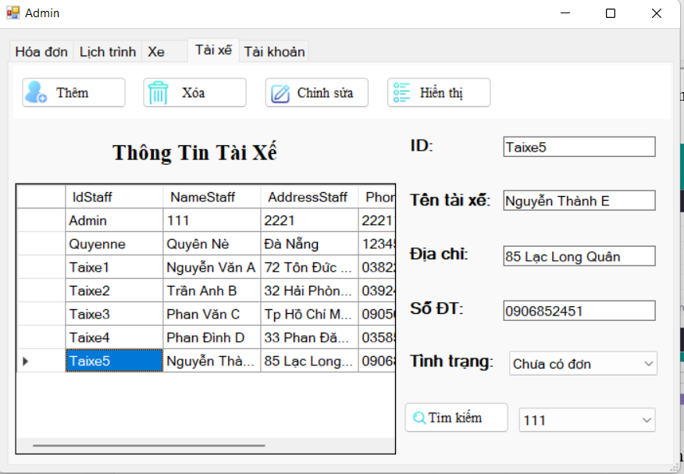

*Hình 19: Kết quả thêm thông tin (Tài xế)*

* + 1. Sửa thông tin đối tượng (Tài xế)
* Chọn đối tượng muốn thay đổi thông tin
* Bấm “Chỉnh sửa”
* Thay đổi thông tin theo yêu cầu (Vd: thay đổi số điện thoại, tên, địa chỉ)
* Bấm “Lưu”
* Đối tượng tài xế trên đã được thay đổi thông tin như hình

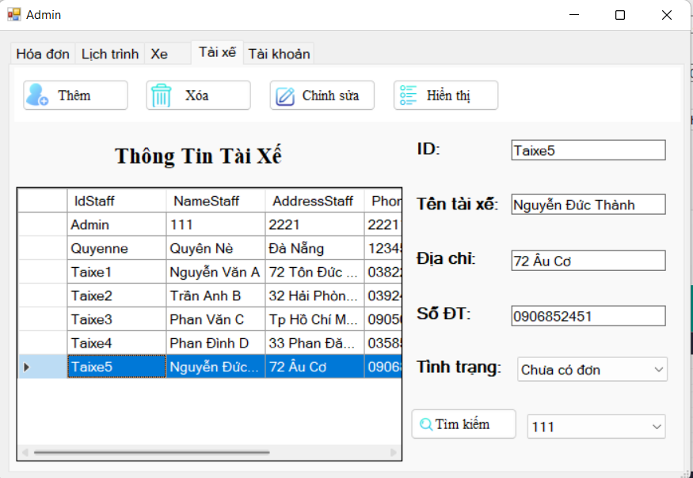

*Hình 20: Kết quả chỉnh sửa thông tin (Tài xế)*

* + 1. Xoá đối tượng (Tài xế)
* Chọn đối tượng cần xoá trong danh sách
* Bấm “Xoá” , hộp thoại xác nhận hiện ra và bấm “Ok” để xoá
* Lựa chọn tài xế để xoá như hình bên dưới
* Thực hiện thao tác xoá

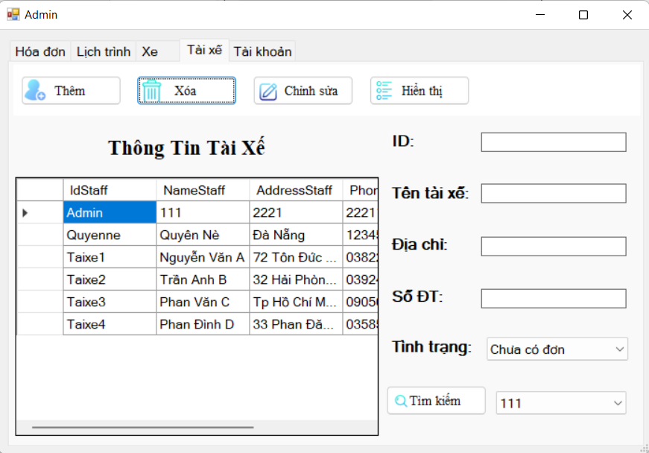

*Hình 21: Kết quả xóa thông tin (Tài xế)*

* Tài xế đã bị xoá khỏi danh sách
  + 1. Tìm kiếm đối tượng tài xế
* Chọn đối tượng cần tìm kiếm. Ví dụ: “Trần Anh B”
* Bấm “Tìm kiếm”

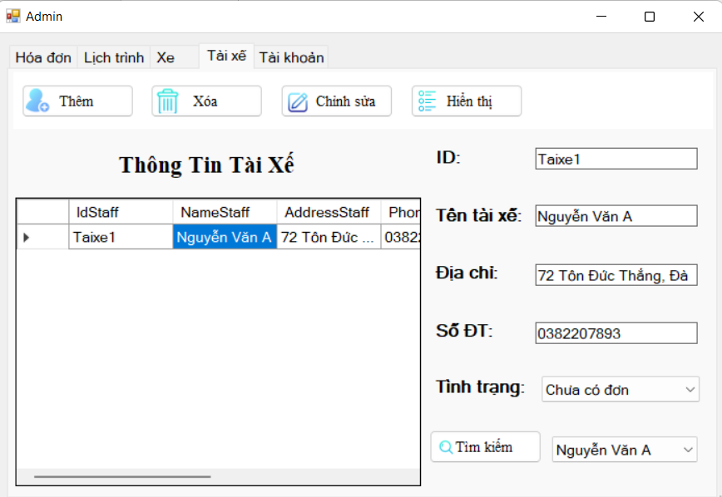

*Hình 22: Kết quả tìm kiếm thông tin (Tài xế)*

**\*\* Các đối tượng với chức năng thêm, sửa, xoá, tìm kiếm khác đều tương tự như thao tác với đối tượng tài xế được demo ở phía trên**

* + 1. Thông tin cá nhân (Quản lý tài khoản)
* Vào giao diện chính, chọn Thông tin Tài khoản
* Chọn “Thông tin cá nhân”
* Form Thông tin cá nhân hiện ra

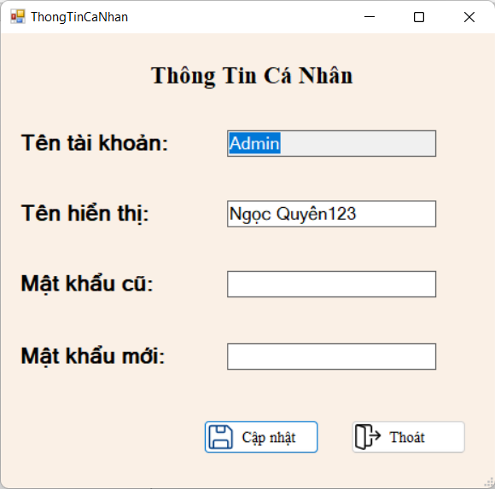

*Hình 23: Kết quả xem thông tin tài khoản (Từ Form chính)*

* Điền đầy đủ thông tin cần thiết để cập nhật
* Bấm “Cập nhật”, Form thông báo hiện ra “Bạn đã cập nhật thành công”. Bấm “OK” để thoát Form quay về Form chính
* Bấm “Thoát” để thoát Form, quay về Form chính
  + 1. Đăng xuất
* Vào giao diện chính, chọn Thông tin tài khoản
* Chọn “Đăng xuất”
* Chương trình quay về Form Đăng nhập

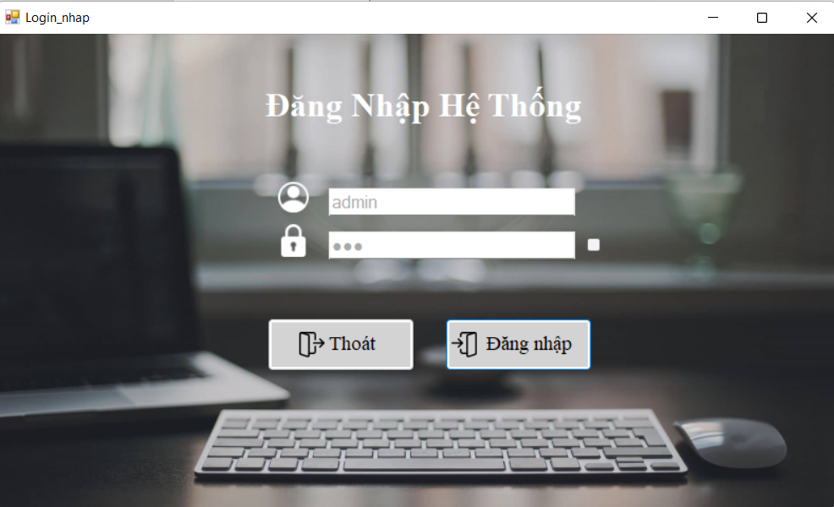

*Hình 24: Kết quả sau khi đăng xuất*

* + 1. Thống kê doanh thu (chỉ dành cho quản lý)
* Bấm “Tùy chỉnh”. Chọn khoảng thời gian muốn xem
* Bấm “Xem”

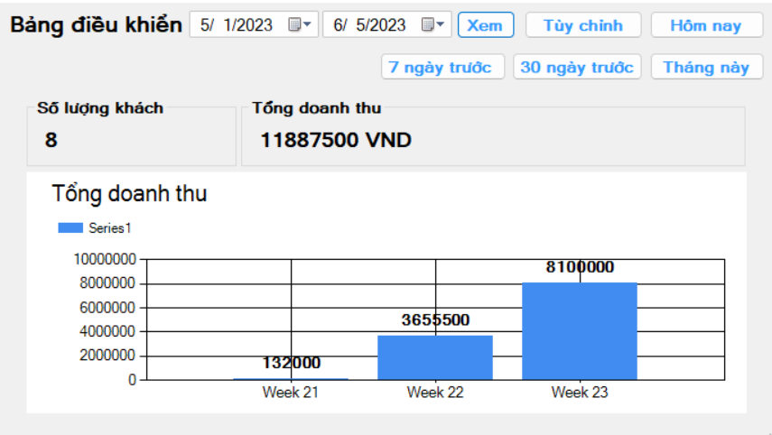

*Hình 25: Kết quả thống kê theo tùy chỉnh*

* Có thể xem Hôm nay, 7 ngày trước, 30 ngày trước, Tháng này. Chỉ cần nhấn vào nút tương ứng

Ví dụ: Thống kê của 7 ngày trước



*Hình 26: Kết quả thống kê 7 ngày trước*

* + 1. Thao tác với lịch trình (Form chính)
* Chọn lịch trình trên danh sách
* Chọn Đề xuất để xem lịch trình đề xuất

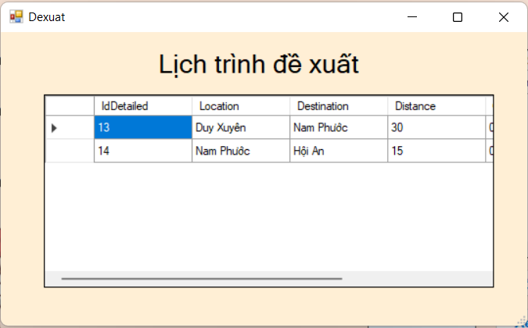

*Hình 27: Kết quả xem lịch trình đề xuất*

* Chọn Xóa nếu muốn xóa lịch trình. Bấm Yes nếu muốn xóa lịch trình

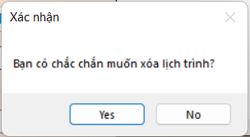

* Bấm Hóa đơn sẽ hiện ra Form Thông tin hóa đơn

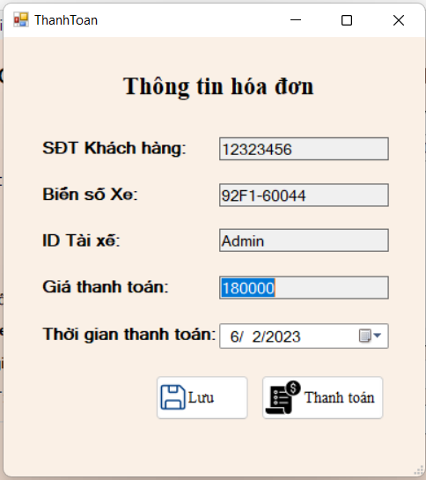

*Hình 28: Kết quả tạo hóa đơn*

* Bấm “Thanh toán” sẽ hiện ra thông báo “Đã thanh toán thành công”
* Bấm “Lưu” sẽ hiện ra thông báo “Bạn đã tạo hóa đơn thành công”

## Nhận xét đánh giá

* Ứng dụng với giao diện dễ nhìn
* Thao tác đơn giản dễ sử dụng
* Đầy đủ các chức năng cơ bản để quản lý
* Áp dụng các kiến thức đã học một cách hợp lí

# KẾT LUẬN VÀ HƯỚNG PHÁT TRIỂN

## Kết luận

* Nắm rõ cách thức hoạt động, cấu trúc dữ liệu, các hàm trong thư viện C#, sử dụng mô hình ba lớp
* Biết cách kết nối và thao tác với cơ sở dữ liệu
* Rèn luyện được kĩ năng làm việc nhóm
* Nắm cơ bản quy trình làm việc của một dự án
* **Ưu điểm:**
* Đầy đủ chức năng cơ bản theo yêu cầu của người dùng
* Hoạt động tốt và xử lý nhanh chóng
* Giao diện đơn giản, dễ sử dụng
* **Nhược điểm:**
* Giao diện còn chưa quá xuất sắc

## Hướng phát triển

* Phần mềm quản lý nhà xe sẵn sàng nâng cấp lên phiên bản cao hơn để đáp ứng các như cầu ngày một mới, mở rộng quy mô với những nhà xe lớn với nhiều chức năng và khâu quản lý
* Trong tương lai có thể tương tác qua điện thoại hoặc màn hình cảm ứng tích hợp tất cả tính năng

TÀI LIỆU THAM KHẢO

1. Giáo trình C# - Thầy Đặng Hoài Phương – Đại học Bách khoa- Đại học Đà Nẵng
2. Giáo trình SQL
3. Thuật toán nhánh cận: <http://chuyen-vonguyengiapqb.edu.vn/upload/40148/20180525/05b1f906e3f02ae26bdb3db6963f37731533_thuat_toan.doc>
4. Mô hình 3 lớp (three-layer): <https://topdev.vn/blog/mo-hinh-3-lop-la-gi>

…

PHỤ LỤC